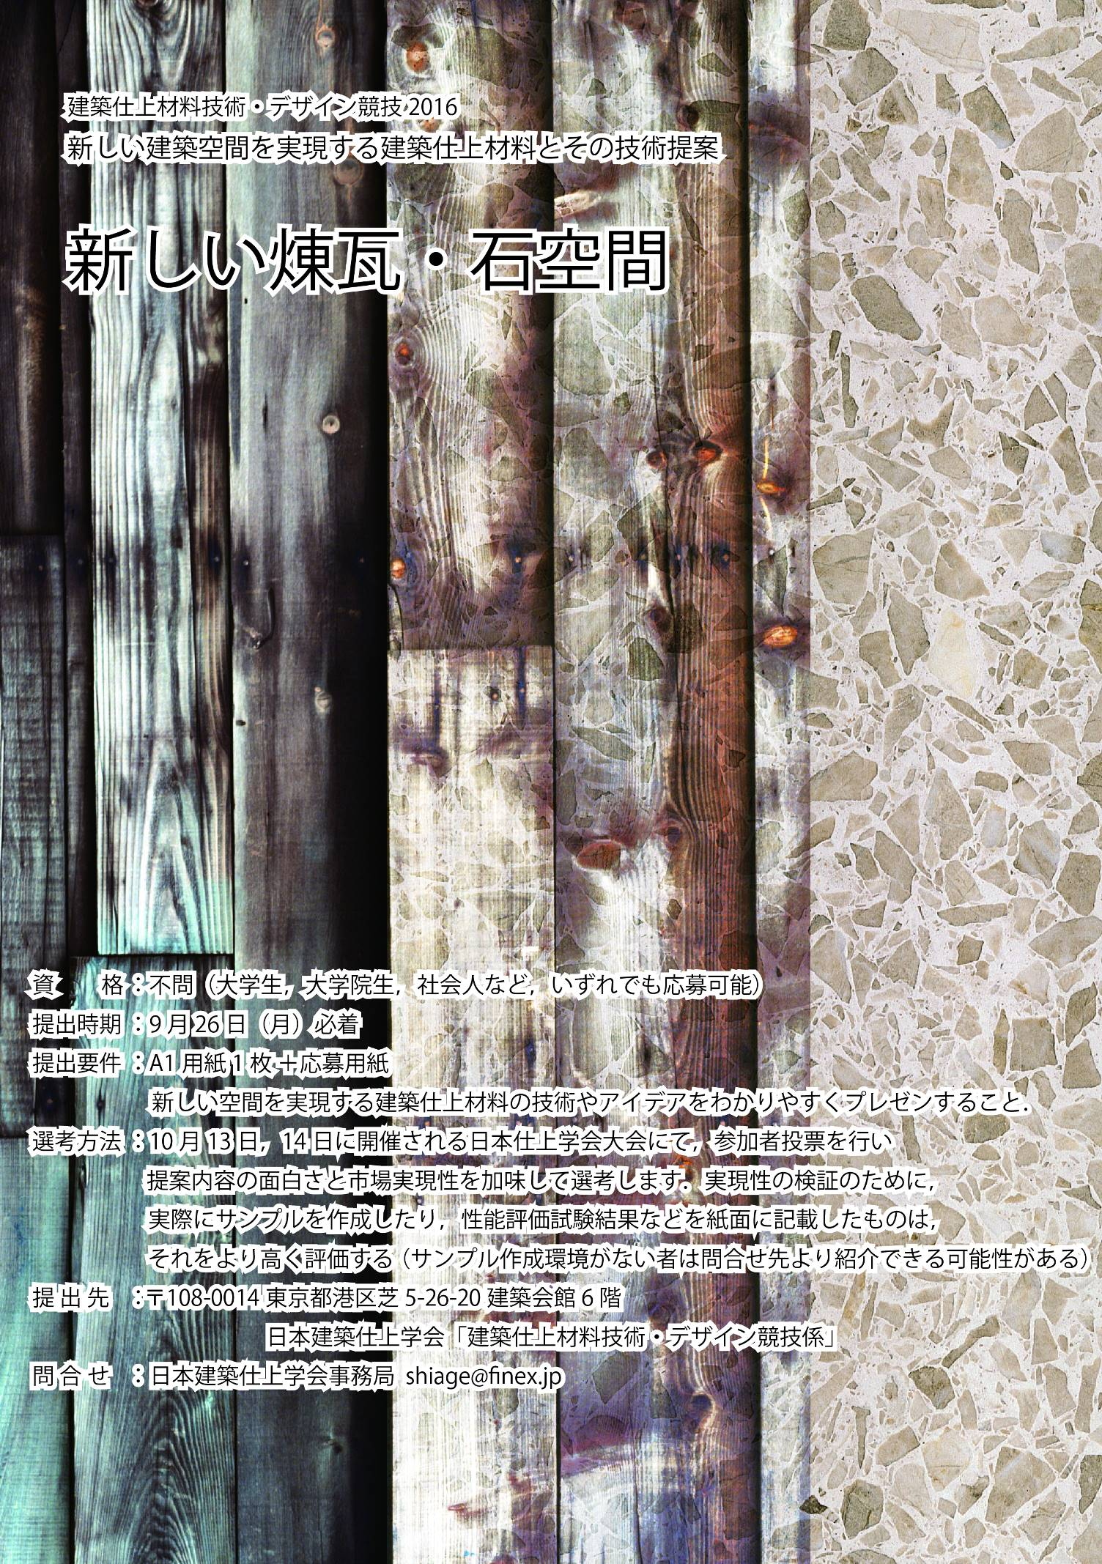
日本建築仕上学会 主催
建築仕上材料技術・デザイン競技2016
新しい建築空間を実現する建築仕上材料とその技術提案

新しい煉瓦・石空間

テーマ
建築空間の表面にあり，建築物の耐久性や意匠性を大きく左右する建築仕上材料は，これまでも様々なニーズに応じて革新的な進歩をとげてきた．本競技は，今後の建築空間の発展と進化を見据え，より革新的で技術的にも意匠的にも興味深い建築仕上材料のデザイン・技術を提案する作品を広く募集し，建築仕上材料の新しい価値を切り開く可能性を評価する競技である．なお本競技は，次世代活性化の目的で日本建築仕上学会基金の支援を得て行われる。

本年度の課題は，新しい空間を実現する「煉瓦・石」に関する課題とする．煉瓦・石は古くから用いられた建築材料であるが、今も変わらず利用されている最も重要な外装材料の一つとなっている。しかし，その用いられ方があまり変化していない点や、加工精度，施工方法，接着耐久性などのまだまだ改良を要する問題もある。そこで，デザインの観点から考えなおすことで，さらによい性能を付与し，今あるさまざまな課題を解決しながらも，建築空間の意匠性にも新しい価値観を吹きこむような案（実現作を含む）を期待したい．
例えば，
① 震災復興に寄与する案， ② 素材感，触覚に寄与する案， ③ さまざまな性質の室内の性能向上に寄与する案（住宅，シェアハウス，ケアハウス等のゼロ・エミッション，居住性向上）， ④ 新素材を用いた案
が考えられるであろう．
また，本デザインコンペは架空の意匠性ではなく，建築仕上材料の新しい可能性を実際に切り開く技術提案を募集しているため，実現性の検証のために，実際にサンプルを作成したり，性能評価試験結果などを紙面に記載したものは，それをより高く評価する （サンプル作成環境がない者は問合せ先より紹介できる可能性がある）

応募要件
- 資格：不問（大学生，大学院生，社会人など，いずれでも応募可能）
- 提出時期：9月26日（月）必着
- 提出要件：A1用紙1枚（発送用紙管や図面ケースなど折れのないよう梱包）
＋記入済応募用紙を同封して提出すること．提出は発送用紙管などとし， 新しい建築空間を実現する建築仕上材料の技術やアイデア， 出来上がりの空間デザインを含む内容をわかりやすくプレゼンすること．
提出はA１用紙１枚でよいが，入選者には後日PDFにてデータの提出を依頼する．
- 提出先：〒108-0014 東京都港区芝5-26-20 建築会館6階
日本建築仕上学会「建築仕上材料技術・デザイン競技係」
- 建築設計や空間の演出のみを考慮した架空的な内容ではなく，新しく可能性のある材料や技術提案に基づいて，どのような建築空間ができるかを評価する．
- 実現性の検証のために，実際にサンプルを作成したり，性能評価試験結果などを紙面に記載したものは，それをより高く評価する （サンプル作成環境がない者は問合せ先より紹介できる可能性がある）
- エントリー登録；8月31日（月）締切．エントリー受付はインターネットメールでのみ行う。
記載事項；代表者氏名、所属、連絡先住所、e-mailアドレス､電話番号(日中連絡がつくもの)
宛先；日本建築仕上学会事務局 建築仕上材料技術・デザイン競技係 shiage@finex.jp
登録は、受領返信メールで完了します。受領返信メールが届かない場合は、事務局までお問い合わせください。

選考方法・結果発表について
- 10月13日，14日に東京大学（本郷）山上会館で開催される日本建築仕上学会大会学術講演会にて，提出者のパネル展示を行い，大会参加者の投票結果を加味して審査委員会が選考を行う．
- 賞金（商品券） 最優秀賞 8万円×1名，優秀賞2万円×2名，佳作 図書券5,000円×最大7名とする．また，全受賞者には日本建築仕上学会会員（1年間）および賞状が与えられ，日本建築仕上学会雑誌「FINEX」に受賞者コメント，審査委員寸評とともに掲載される．
- アイデアに関する権利や管理は本人に帰属する．本会主催者側は一切関与しない．また，すべての提出作品は返却しない．

審査委員
審査委員長：本橋 健司（芝浦工業大学）
- 日本建築仕上学会に属する施工・材料に関する諸団体からの審査委員（複数）
- 橘高 義典（首都大学東京 教授）
- 小山 明男（明治大学 教授）
- 田村 雅紀（工学院大学 准教授）
- 永井 香織（日本大学 准教授）
- 北垣 亮馬（東京大学 講師）
日本建築仕上材料・デザイン競技

応募用紙
代表者氏名
ふりがな
制作参加者氏名
複数での制作の場合
代表者所属
代表者年齢 | 歳
代表者住所
代表者TEL
代表者メール
日本仕上学会会員 | 非会員 ・ 会員（該当に○）
掲載可否 | 本作品を日本仕上学会WEBサイト  および雑誌「FINEX」への掲載にご許可いただけますか？（該当に○）  はい・いいえ
作品タイトル
制作意図
（簡潔に）

